Beurteilung für Auszubildende

BP PiA __.Jahr Tagespraktikant/in __.Jahr duale Studierende Direkteinstieg
Allgemeine Informationen
Name, Vorname: Einrichtung: Ort:
Tätig in Gruppe: VÖ Ü3 VÖ/AM GT Krippe

Tätigkeiten:
Vorbereitung / Durchführung von Gottesdiensten Festen Elternabenden
Mitwirkung bei Elternbriefe/Öffentlichkeitsarbeit Mitwirkung bei Elterngesprächen
Gestaltung/Pflege der Räume und Materialien
organisatorische verwaltungstechnische Aufgaben

 | sehr gut | gut | befr. | ausr. | mangelh. | ungen.
 | 1 | 2 | 3 | 4 | 5 | 6
- Einstellung zum Beruf / Grundhaltung
Interesse und Freude an der Arbeit
Verantwortungsbewusstsein und Zuverlässigkeit
Eigeninitiative
Flexibilität
Kreativität
Werte und Normen leben und vorleben
respektvoller Umgang mit Kolleginnen / Kollegen und Eltern
- Arbeits- und Leistungsfähigkeit
Arbeitsbereitschaft (Motivation, Engagement, Einsatzwille)
Arbeitsbefähigung (Können, theoretische Kenntnisse,
Umsetzung in Praxis, Auffassungsgabe)
Arbeitsweise / Erfolg (Sorgfalt, Zuverlässigkeit, Genauigkeit, Arbeitseinteilung)
- Pädagogik
Umgang mit den Kindern
Eingehen auf das einzelne Kind
Beobachtungsfähigkeit
Arbeit mit Kindern in der Gruppe
Bild vom Kind
Bindung aufbauen, Entwicklung begleiten, Bildungsprozesse unterstützen
Sprache / Ausdrucksweise
Fähigkeit eine Gruppe zu leiten
Kontakt mit Eltern
Mitgestaltung der Elternarbeit
 | sehr gut | gut | befr. | ausr. | mangelh. | ungen.
 | 1 | 2 | 3 | 4 | 5 | 6
- Zusammenarbeit im Team
Offenheit, Kontaktfähigkeit, Kommunikationsfähigkeit
aktive Beteiligung im Alltagsgeschehen
aktive Teilnahme an Teamsitzung
- Schule
verlässliche und gewissenhafte Umsetzung der schulischen Aufgaben
frühzeitige Information der Einrichtung über schulische Themen
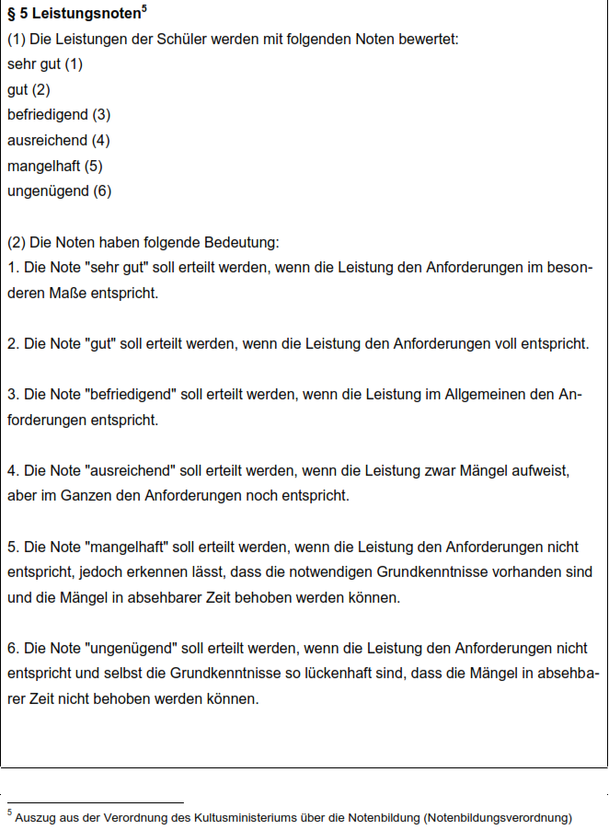
- Anmerkungen:

- zukünftige Einsatzschwerpunkte
Kleinkinder Kindergartenkinder
Sonstiges:

Gesamtbeurteilung: sehr gut gut befriedigend
ausreichend mangelhaft ungenügend

Datum: Name Anleitung:

Unterschrift Auszubildende/r: Unterschrift Anleitung:

Unterschrift Leitung:

Beurteilungszeiträume: BPs 31.01.
Tagespraktikanten 31.01.
PIAs 31.01. + 30.06.
Duale Studierende 31.01. + 30.06.

